Op deze werf is
GRONDWATER verkrijgbaar
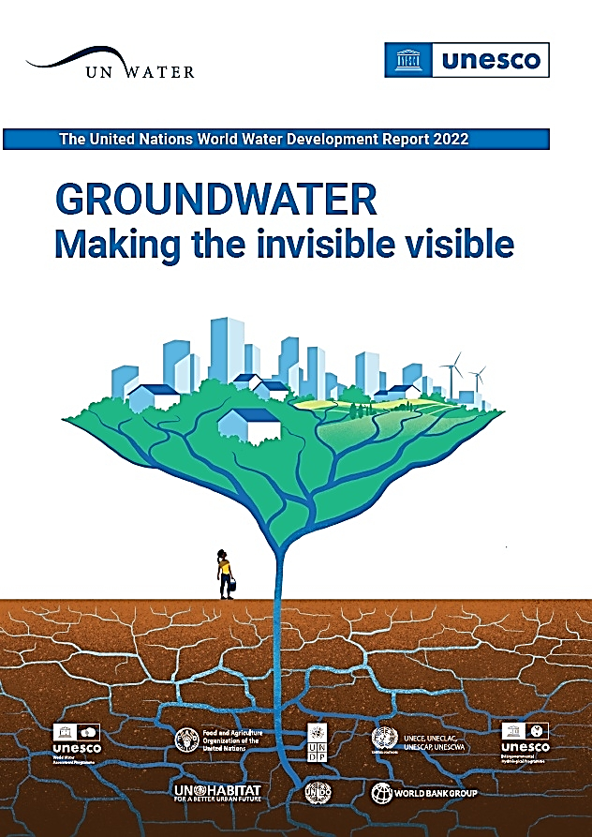





Naam of logo van de aannemer in dit vak.
Gelieve er duurzaam mee om te gaan.
Elk gebruik is op eigen risico.
Dit grondwater is niet geschikt voor menselijke consumptie.

